**BRD:**

1. Revision History

|  |  |  |
| --- | --- | --- |
| Version | Author | Summary |
| 1.0 | Phung Duc Huy | Thêm Phiều Nhập |

1. Mục tiêu

-Thêm Phiếu nhập cho các nhân viên quản lý Kho

1. Yêu cầu của Business

* Với mỗi phiếu nhập hiển thị stt, mapn, masp, manv ,mancc,số lượng, ngày tạo, tổng tiền,trang thái
* Mã phiếu nhập là duy nhất

**PRD:**

1.Tổng quát

-Người quản trị và nhân viên (quản lý kho) muốn nhập hàng có thể thêm phiếu nhập

2.WorkFlow

START

Nhập thông tin vào các ô dữ liệu

Yes

Kết quá hiển thị thêm dữ liệu vừa nhập

Lưu

no

Không lưu vào database

3.Thiết kế giao diện

Giao diện phiếu nhập

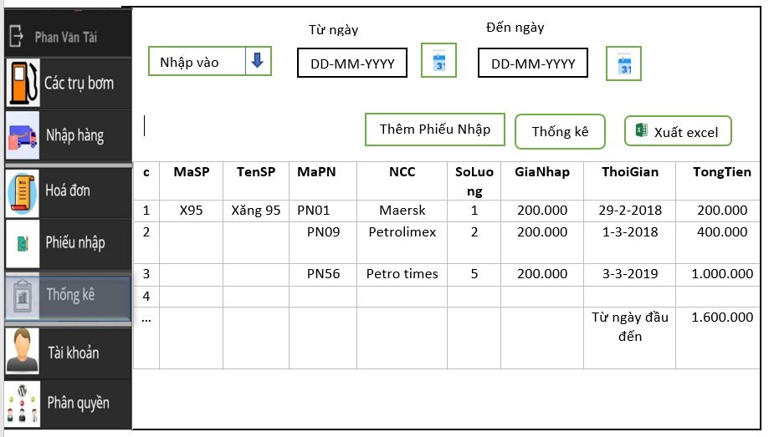

Bảng nhập khi chọn btn Thêm phiếu nhập

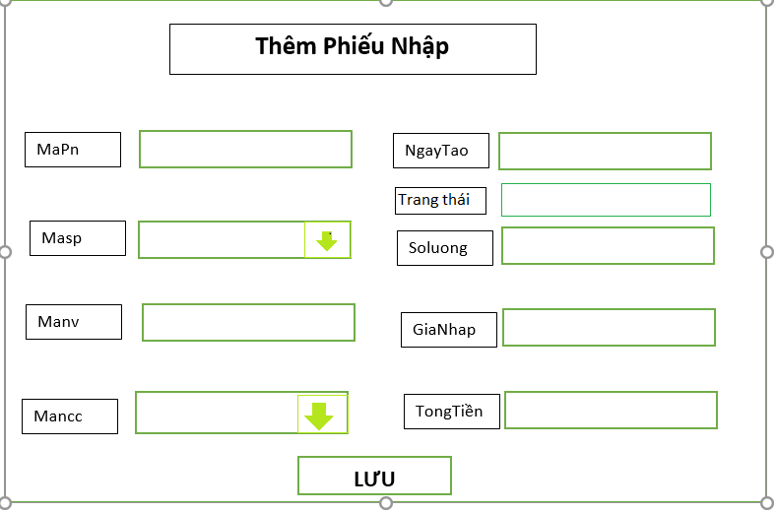

Chi tiết giao diện



Hình 3.1 Nút Lưu phiếu nhập

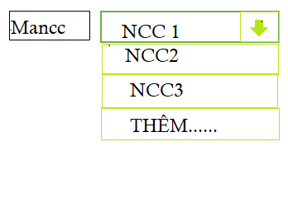 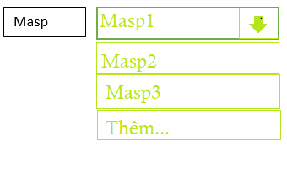

Hình 3.2Danh sách các nhà cung cấp có sẵn

***THÊM SẢN PHẨM***

Masp

Tên Sp

Soluong

LƯU

Hình 3.2.1 Giao diện khi chọn thêm mã sản phẩm

Mancc

***THÊM NHÀ CUNG CẤP***

Tên NCC

Địa chỉ

SDT

LƯU

Hình 3.2.2 Giao diện khi chọn thêm Mancc

4.Yêu cầu

-Khi thêm phải nhập đầy đủ các cột và đúng kiều dữ liệu

-Dữ liệu đã nhập sẽ bị mất khi không ấn Lưu